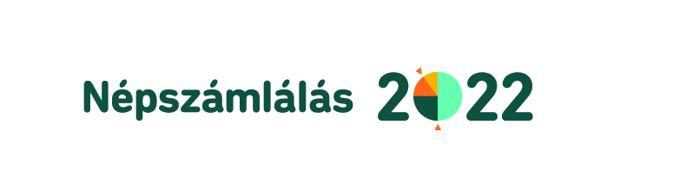
SZÁMLÁLÓBIZTOSI JELENTKEZÉSI LAP

1. Név: ………………………..…………………………………………………………………………………
2. Telefonszám: ………………………………………………………………………………………………...
3. Lakcím: ….…………………………………………………………………………………………………...
4. Levelezési cím (ha eltér a lakcímtől)…………………………………...........................................................
5. E-mail cím: ……………………………..……………………………………………………………………
6. Életkor: ………………………………………………………………………………………………………
7. Iskolai végzettség: Középfok Felsőfok
8. Gazdasági aktivitás:
Foglalkoztatott Teljes munkaidőben vagy
Részmunkaidőben
Munkanélküli
Egyéb: ……………………………………………………..
9. Amennyiben foglalkoztatott, hol dolgozik:
Központi közigazgatás és intézményei
Önkormányzat
Társadalmi, nonprofit, civil, érdekképviseleti szervezet
Vállalati, vállalkozói terület
Egyéb
10. Részt vett-e már korábban kérdezőként lakossági típusú adatfelvételben?
Igen, mégpedig: Népszámlálás, Próbaszámlálás, Mikrocenzus
Általános mezőgazdasági összeírás
Egyéb KSH-s lakossági összeírás
Egyéb interjú típusú, nem KSH-s adatfelvétel
Nem

11. Milyen nyelven beszél a magyar nyelven kívül?
Nyelvek: ………………………………………………………………………………………………………

12. Battonyán belül mely településrészen dolgozna szívesen számlálóbiztosként?
Településrész/ utcák/ közterek: ………………………………………………………………............................
…………………………………………………………………………………………………………………...
13. A népszámlálási munka feltétele, az e-learning tananyag elsajátítása, valamint a sikeres vizsga.
rendelkezik saját eszközzel és interneteléréssel amelyen meg tudja tekinteni az e-learning tananyagot és vizsgázni is tud
rendelkezik elektronikus és telefonos elérhetősségel

A népszámlálásban való kérdezői munkát a fentiek tudatában vállalom.

Kelt:…………………………………………

…………………………………
Jelentkező aláírása*

* A jelentkezési lap csak a jelentkező aláírásával érvényes.

